Zaid Rajhi
LAB 2 play with k8s
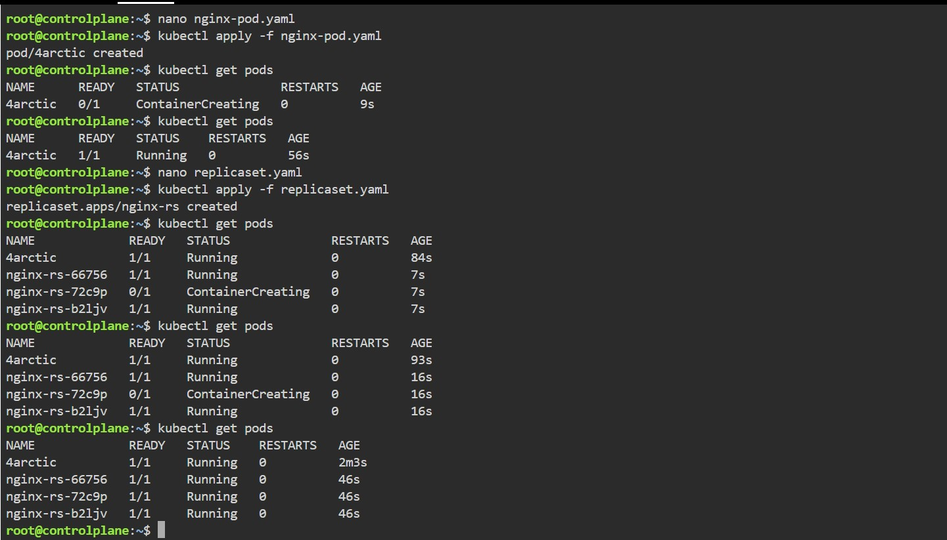

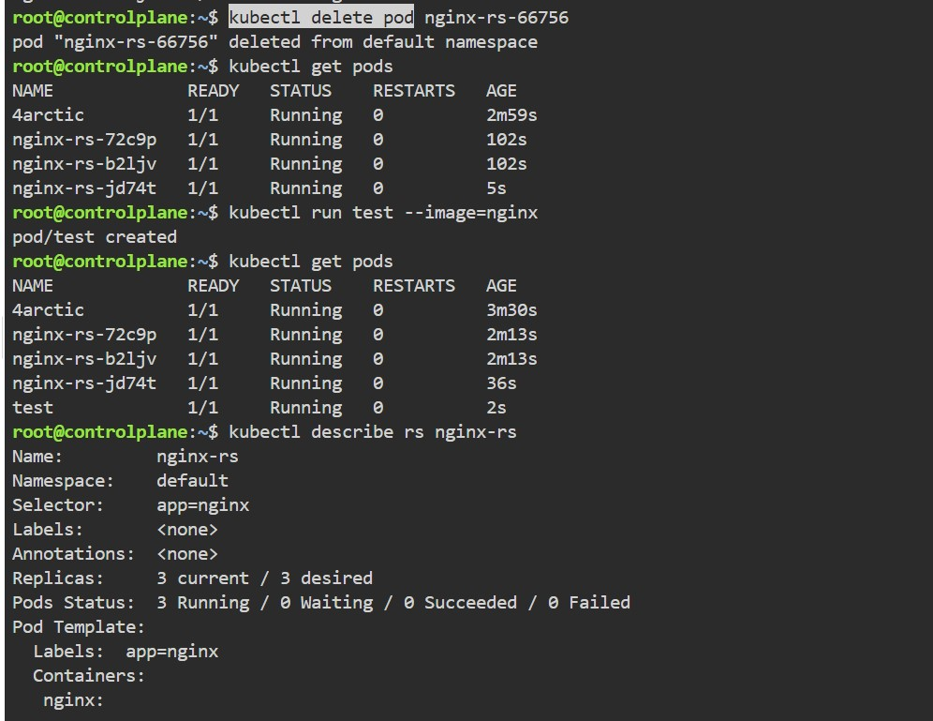
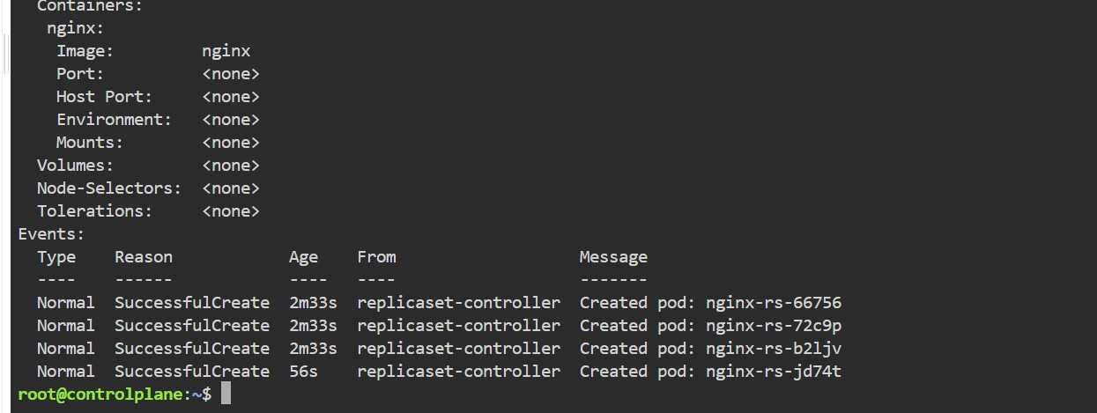
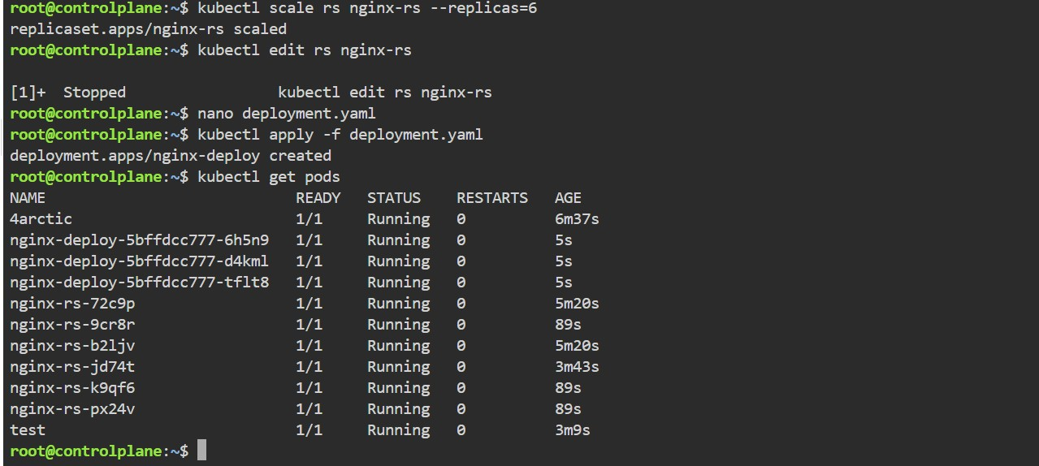
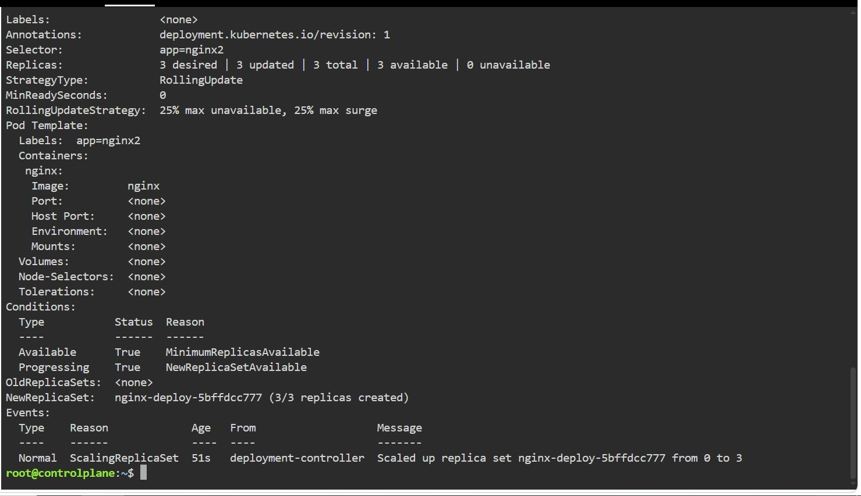
Lors de la suppression d’un pod, le système détecte automatiquement l’écart entre l’état actuel et l’état attendu et recrée un nouveau pod afin de maintenir le nombre de réplicas défini par le ReplicaSet, illustrant ainsi le mécanisme d’auto-réparation. Par ailleurs, lorsqu’un pod est créé manuellement, le ReplicaSet l’ignore, car il ne gère que les pods correspondant aux labels définis (par exemple app=nginx). Ce comportement souligne l’importance des labels dans le contrôle et la gestion des ressources, tout en garantissant la cohérence et la disponibilité des applications.

